**Nu inleds sökandet efter totalentreprenören som ska bygga Trollhättans största grundskola.**

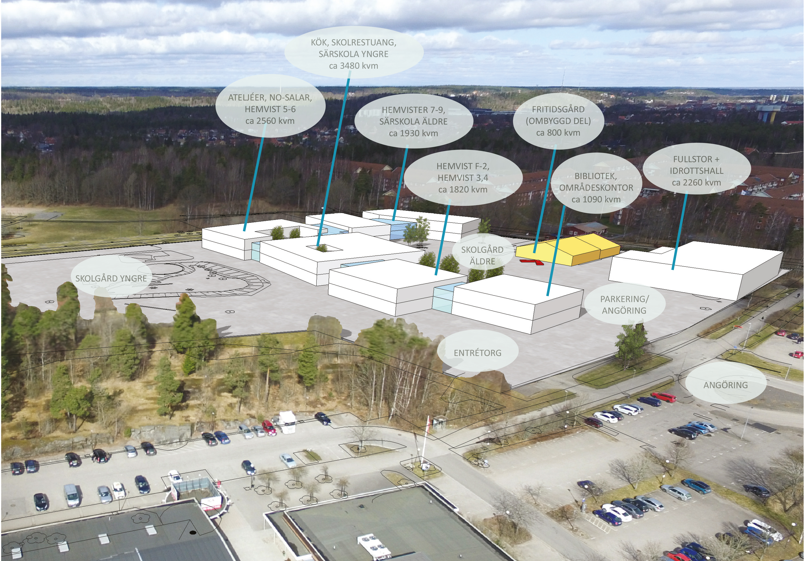

*Principskiss på nya Sylteskolan*

Sylteskolan kommer att rivas och byggas upp på nytt, vilket innebär ett rejält omtag där man förbereder sig på ett ännu större elevunderlag i framtiden. Den nya Sylteskolan – som beräknas bli ca 6000 kvm större än den gamla – kommer till slut att uppnå den aktningsvärda ytan 18 400 kvm. Endast 750 kvm av befintliga ytor kommer att finnas kvar, de kommer att lokalanpassas för att passa in i övriga upplägget.

Projektledare Andreas Danielsson är lyrisk över projektet:

- Detta kommer betyda mycket för hela stadsdelen när man går in och gör en sådan här satsning. Man kommer kunna känna stolthet över att gå på skolan. Detta är ett så kallat partneringsprojekt där byggherren (vi) kommer handla upp en totalentreprenör på byggdelen: <https://www.opic.com/org/trollhattans_stad>

Partnering är en strukturerad *samarbetsform* i byggbranschen, där byggherren, konsulterna, entreprenörerna och andra nyckelaktörer *gemensamt* löser en bygguppgift, baserat på ett *öppet* och *förtroendefullt* samarbete där *allas yrkeskunskaper* kompletterar varandra genom alla skeden av byggprocessen.

När allt beräknas stå klart till slutet av 2022 så kommer 1000 - talet elever ha full tillgång till en extra stor idrottshall, ett stadsdelsbibliotek och en fritidsgård. Nya Sylteskolan kommer vara anpassad för framtiden. Allas lika värde ska prioriteras, alla ska kunna ha känslan av normalitet. Särskola såväl som träningsskola kommer att inkluderas i verksamheten.

**För mer information, vänligen kontakta:**Andreas Danielsson, projektledare Trollhättans Tomt AB, 0520 – 47 45 76. [andreas.danielsson@trollhattan.se](mailto:andreas.danielsson@trollhattan.se)

***Trollhättans Tomt AB*** *är ett kommunägt fastighetsbolag som hyr ut, utvecklar och förvaltar fastigheter som stärker Trollhättans konkurrenskraft. Som ett av Trollhättans starkaste näringslivsinstrument banar vi väg för etablering i vår region. Vi erbjuder ca 386 000 kvm industri-, kontors- och utbildningslokaler samt lokaler för offentlig verksamhet fördelade på kommunens samtliga verksamhetsområden, framförallt inom näringslivssektorn. Du hittar våra lokaler och fastigheter i attraktiva lägen runtom i Trollhättan.*

[www.tomtab.se](http://www.tomtab.se)

Följ oss i sociala medier:

Facebook: [https://www.facebook.com/Fastighetsbolaget-Trollhättans-Tomt-AB](https://www.facebook.com/Fastighetsbolaget-Trollhättans-Tomt-AB-201213683330873/?fref=ts)

LinkedIn: [https://www.linkedin.com/Trollhättans-Tomt-AB](https://www.linkedin.com/company/5150562?trk=prof-exp-company-name)